Урок-ділова гра
Аналітичне агентство "Data Pro"

Представлений урок-ділова гра пропонує нестандартний підхід до вивчення тем табличного процесора, використовуючи гейміфікацію. Учні перевтілюються у фахівців аналітичної компанії, виконуючи замовлення. Такий підхід дає змогу активізувати пізнавальну діяльність, розвивати навички командної роботи та аналітичного мислення. Під час практичної роботи учні працюють з таблицями, застосовують функції, будують діаграми та готують звіти для замовника.

Мета уроку:
- навчальна: повторити та закріпити вміння використовувати формули, абсолютні/відносні посилання, логічні, математичні, статистичні функції, умовне форматування, діаграми, фільтри та застосувати набуті знання для вирішення практичної задачі з аналізу даних;
- розвивальна: формувати навички аналізу, візуалізації даних, критичного мислення;
- виховна: розвивати відповідальність, командну взаємодію, ініціативність, презентаційні навички.
Обладнання: комп'ютери, операційна система, програмне забезпечення для електронних таблиць (наприклад, Microsoft Excel або Google Таблиці), доступ до мережі Інтернет, роздаткові матеріали, мультимедійна презентація, правила техніки безпеки для комп'ютерного класу.
Форми учбової роботи: групова, індивідуальна.
Тип уроку: урок контролю знань, умінь і навичок.

Хід уроку

І. Організаційна частина

Вступне слово вчителя:
Сьогодні ви не просто учні, а — співробітники справжнього аналітичного агентства. Уявіть, що ваші клієнти — великі компанії, які замовляють у вас аналіз своїх даних.
Ви отримаєте унікальні замовлення від інтернет-магазину «Gadget Boom», який продає сучасні ґаджети по всій країні. Його керівництво хоче дізнатися: які товари приносять найбільший прибуток, які категорії товарів потребують акцій, які регіони мають найвищі продажі.
Ваше завдання — проаналізувати дані, виконати розрахунки, побудувати діаграми, застосувати умовне форматування і підготувати короткий звіт.
Рішення, які ухвалить власник магазину — повністю залежать від вас!

Ситуація (ігровий сценарій):
Інтернет-магазин "Gadget Boom" звернувся до аналітичного агентства «Data Pro» з проханням провести повний аналіз продажів за останні три місяці. Компанію цікавлять:
- товари, які приносять найбільший дохід,
- регіони з найвищим попитом,
- збиткові (неефективні) товари/послуги,
- товарні категорії для знижок,
- необхідність зміни цінової політики.

Ролі та структура:
Клас поділяється на 3–4 аналітичні команди (агентства).
Кожна команда отримує замовлення (таблицю з даними).
Кожна команда виконує набір аналітичних завдань різного типу: обчислення, фільтрація, побудова діаграм, умовне форматування.
По завершенні — учні презентують результати у формі короткої доповіді.

Правила гри:

Команди обирають назву агентства зі списку: Data Pro, Insight Lab, SmartLine, ExcelForce, NumberIQ. Вони також мають можливість запропонувати власну оригінальну назву.
Обов’язкові етапи:
- обробка даних,
- побудова діаграм,
- застосування формул (SUM, AVERAGE, IF, MAX, MIN тощо),
- умовне форматування,
- використання фільтрів.
Кожна команда під кінець робить коротку презентацію результатів (до 3 хвилин).
Робота команд оцінюється за визначеними критеріями, що включають правильність розрахунків, повноту аналізу, командну роботу та якість презентації (детальніше у Додатку 1).
ІІ. Актуалізація знань
Для актуалізації та перевірки попередньо засвоєних знань учням буде запропоновано розгадати інтерактивний онлайн-кросворд. Завдання доступне за посиланням: https://h5p.org/node/1538502.
Особливістю даного кросворду є те, що порядок питань змінюється при кожному новому запуску, що додає елемент несподіванки та вимагає від учнів більшої уважності. Ця діяльність дозволить у ігровій формі пригадати ключові терміни та поняття, необхідні для подальшої роботи з табличним процесором.

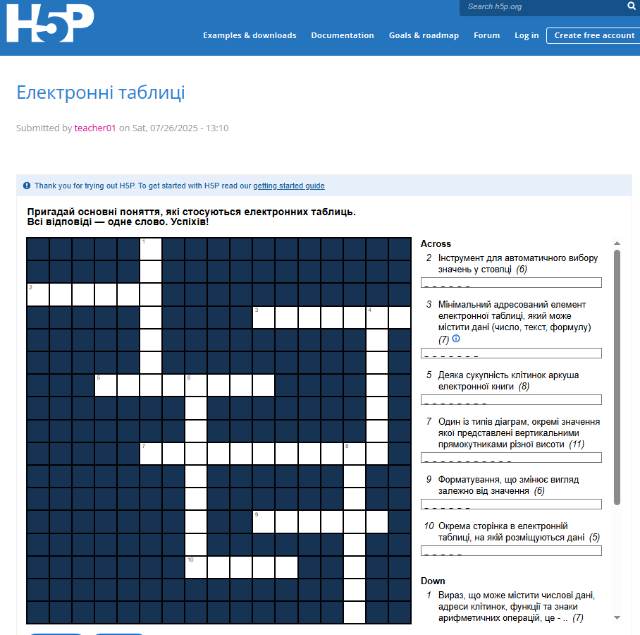
Кросворд для актуалізації знань
Завдання по горизонталі (Across)
2. Інструмент для автоматичного вибору значень у стовпці (6 літер)
3. Мінімальний адресований елемент електронної таблиці, який може містити дані (число, текст, формулу) (7 літер)
Додаткова інформація: Вона утворюється на перетині рядка та стовпця. Має унікальну адресу, яка складається з назви стовпця (буква) і номера рядка (цифра)
5. Деяка сукупність клітинок аркуша електронної книги (8 літер)
7. Один із типів діаграм, окремі значення якої представлені вертикальними прямокутниками різної висоти (11 літер)
9. Форматування, що змінює вигляд залежно від значення (6 літер)
10. Окрема сторінка в електронній таблиці, на якій розміщуються дані (5 літер)

Завдання по вертикалі (Down)
1. Вираз, що може містити числові дані, адреси клітинок, функції та знаки арифметичних операцій, це - .. (7 літер)
4. Тип діаграми для відображення частин від цілого (7 літер)
6. Вид посилання, що не змінюється при копіюванні (9 літер)
8. Вид посилання, що змінюється при копіюванні (8 літер)

Відповіді

По горизонталі:
2. фільтр
3. комірка
5. діапазон
7. стовпчикова
9. умовне
10. аркуш
По вертикалі:
1. формула
4. кругова
6. абсолютне
8. відносне

III. Практична робота за комп'ютером

Вчитель:
Чудово! Ми пригадали основні поняття, які знадобляться нам сьогодні. Отже, ви готові розпочати свою роботу в аналітичному агентстві "Data Pro"?
Пам'ятайте, вашим клієнтом є інтернет-магазин "Gadget Boom". Вони чекають на ваші висновки щодо прибутковості товарів, перспективних категорій для акцій та лідерів продажів серед регіонів. Ваше завдання — проаналізувати дані, провести всі необхідні розрахунки, візуалізувати їх за допомогою діаграм, застосувати умовне форматування і, найголовніше, підготувати стислий, але чіткий звіт.
Для зручності та економії часу на уроці вчитель заздалегідь готує файл електронної таблиці з вихідними даними (Додаток 2). Цей файл розміщується у спільному доступі (наприклад, на Google Диску або мережевому ресурсі), щоб учні могли скопіювати його на свої комп'ютери або відкрити для подальшої роботи. Це дозволить зосередитися безпосередньо на аналітичних завданнях.

Вчитель:
Шановні аналітики, вам не потрібно буде вручну набирати всі ці дані. Я вже підготував для вас файл з вихідними даними інтернет-магазину «Gadget Boom». Ваше завдання — скопіювати цей файл собі і розпочати роботу (учням надається відповідне посилання або вказівка щодо доступу до нього). Пам'ятайте, що точність даних – запорука успішного аналізу!
Перш ніж ви розпочнете, хочу звернути вашу увагу на те, як буде оцінюватися ваша робота (Додаток 3). Буде враховуватись не лише правильність ваших розрахунків, а й те, наскільки чітко ви зможете представити свої висновки у звіті (Додаток 4), як ефективно працюватиме ваша команда та наскільки інформативними будуть ваші діаграми. Детальні критерії оцінювання ви знайдете у своїх інструкціях на дошці (або інше місце, де вчитель їх розмістить).
Рішення компанії "Gadget Boom" дійсно залежатимуть від якості вашого аналізу. Тож, до справи! Розпочинаймо роботу з таблицею.

Перед початком практичної роботи на комп'ютері проводиться інструктаж з техніки безпеки. Під час виконання завдань учні виконують комплекс вправ для зняття зорової втоми.

Практична робота: Аналіз продажів інтернет-магазину "Gadget Boom"

1. Ознайомлення з даними
Для виконання вашого замовлення керівництво «Gadget Boom» надало вам електронну таблицю з даними про продажі ґаджетів за останній період (Додаток 2). Ознайомтеся з наявною інформацією:
- ID замовлення: унікальний номер кожного продажу.
- Категорія ґаджета: тип гаджета (наприклад, "смартфони", "аудіо", "розумний дім", "ноутбуки", "аксесуари").
- Назва ґаджета: конкретна модель або назва продукту.
- Кількість продано: скільки одиниць цього ґаджета було продано в рамках даного замовлення.
- Собівартість за одиницю (грн): скільки коштувала закупівля однієї одиниці ґаджета для "Gadget Boom".
- Ціна продажу за одиницю (грн): за якою ціною одна одиниця ґаджета була продана клієнту.
- Знижка (%): якщо на товар була надана знижка, її розмір у відсотках.
- Регіон продажу: область або частина країни, куди було відправлено замовлення (наприклад, "Центр", "Захід", "Південь").
- Кількість повернень: кількість одиниць даного ґаджета, які були повернуті покупцями.

2. Завдання для аналітичних команд
Вашим командам аналітиків необхідно ретельно опрацювати отримані дані та підготувати звіт, який відповість на запитання клієнта. Використовуйте всі можливості табличного процесора.
Інструкція до практичної роботи
(надається у друкованому вигляді або на спільному електронному ресурсі)
- Розрахунок прибутковості:
  - Додайте новий стовпець "Прибуток з одиниці": обчисліть його за формулою (Ціна продажу за одиницю * (1 - Знижка% / 100)) - Собівартість за одиницю.
  - Додайте новий стовпець "Загальний прибуток": обчисліть його за формулою Прибуток з одиниці * (Кількість продано - Кількість повернень).
  - Визначте загальний прибуток для кожної категорії ґаджетів.
  - Визначення товарів-лідерів та аутсайдерів:
  - Знайдіть 3-5 ґаджетів, які принесли "Gadget Boom" найбільший загальний прибуток.
  - Визначте, які ґаджети виявилися збитковими або найменш прибутковими, якщо такі є.
- Аналіз регіональних продажів:
  - Підрахуйте загальну кількість проданих ґаджетів у кожному регіоні.
  - Визначте регіони з найвищим обсягом продажів.
- Візуалізація даних:
  - Побудуйте стовпчасту діаграму, що наочно демонструє загальний прибуток за категоріями ґаджетів.
  - Створіть кругову діаграму, що відображає частку продажу ґаджетів за кожним регіоном.
- Умовне форматування та фільтрація:
  - Застосуйте умовне форматування для виділення:
  - рядків із найбільш прибутковими ґаджетами (наприклад, зеленим кольором).
  - рядків зі збитковими або найменш прибутковими позиціями (наприклад, червоним кольором).
  - Налаштуйте фільтри для таблиці, щоб швидко аналізувати дані за "Категорією ґаджета" та "Регіоном продажу".
- Підготовка короткого аналітичного звіту:
Заповніть наданий шаблон аналітичного звіту (Додаток 4). Шаблон заздалегідь надрукований для кожної команди (або наданий в електронному вигляді на спільному ресурсі). На основі всіх отриманих вами результатів та побудованих діаграм, сформулюйте 3-5 ключових висновків та рекомендацій для керівництва інтернет-магазину "Gadget Boom".
Переконайтеся, що ваш звіт чітко відповідає на такі питання:
- Яка категорія товарів виявилася найприбутковішою?
- Які ґаджети потребують особливої уваги (як лідери, так і збиткові/менш прибуткові)?
- Які регіони лідирують за обсягами продажів?
- На які категорії або товари варто зробити акції, на вашу думку?

IV. Підсумок уроку

Презентація результатів командами
Вчитель:
Чудова робота, команди! Тепер настав час презентувати ваші аналітичні звіти керівництву «Gadget Boom». Кожна команда має 3-5 хвилин, щоб коротко представити свої ключові висновки та рекомендації. Пам'ятайте про чіткість, логічність та обґрунтованість ваших даних.

Кожна команда по черзі виступає з презентацією своїх висновків (використовуючи заповнений шаблон звіту та, за можливості, демонструючи таблицю з діаграмами на екрані).
Вчитель та інші учні можуть ставити запитання командам після їхнього виступу.

Обговорення та зворотний зв'язок:
Вчитель:
Дякую всім командам за чудові та глибокі аналізи! Бачу, що ви справді перевтілилися у фахівців DATA PRO.
- Які були основні труднощі під час роботи?
- Які інструменти табличного процесора виявилися найкориснішими для вирішення завдань клієнта?
- Чи змінилося ваше уявлення про роботу аналітиків?
Вчитель організовує коротке обговорення результатів, спільних моментів та відмінностей у висновках різних команд.
Акцентується увага на важливості аналітичного мислення, вміння працювати з даними та презентувати результати.

Оцінювання та підбиття підсумків
Вчитель:
Шановні аналітики, ваша робота сьогодні була оцінена за кількома критеріями: коректність розрахунків, якість діаграм, змістовність звіту, ефективність командної роботи та презентація. Ваші результати відображені у таблиці оцінювання.
Сьогодні ви не лише закріпили навички роботи з табличним процесором, а й спробували себе у ролі бізнес-аналітиків, що працюють над реальними завданнями. Сподіваюся, цей урок-гра показав вам, наскільки цікавою та важливою може бути робота з даними в сучасному світі. Ви великі молодці!

Вчитель підводить загальні підсумки уроку, наголошуючи на досягненнях учнів.
Оголошуються або надаються індивідуальні та командні оцінки, згідно з раніше озвученими критеріями (детальна таблиця для оцінювання вчителем знаходиться у Додатку 3). Забезпечується конструктивний зворотний зв'язок щодо виконаної роботи.
Оголошується домашнє завдання (за необхідності).

Додатки

Додаток 1
Організація та оцінювання командної роботи
Для максимально ефективного проведення ділової гри "Аналітичне агентство "DATA PRO" та об'єктивного оцінювання результатів діяльності учнів, пропонується наступний підхід:
1. Формування команд: учні об'єднуються у невеликі команди (оптимально 3-5 осіб). Формування команд може відбуватися за вибором учнів, за рекомендацією вчителя або за допомогою жеребкування. Кожна команда обирає назву свого аналітичного агентства (згідно з умовами гри).
2. Завдання: усі команди отримують ідентичне практичне завдання з однаковими вихідними даними. Такий підхід дозволяє легко порівнювати результати роботи, зосередитися на якості виконання та оцінити розуміння матеріалу кожною командою. У випадку швидкого та успішного виконання основного завдання, можуть бути запропоновані додаткові (підвищеної складності) завдання.
3. Критерії оцінювання: оцінювання командної роботи здійснюється за кількома основними критеріями, які доводяться до відома учнів на початку уроку. Це забезпечує прозорість та розуміння учнями вимог до їхньої роботи.
- Коректність обчислень та аналізу даних (до 3 балів): оцінюється точність розрахунків прибутку, правильність визначення товарів-лідерів та аутсайдерів, вірність регіонального аналізу, а також коректність застосування фільтрів та умовного форматування.
- Якість візуалізації (діаграми) (до 3 балів): Враховується правильний вибір типу діаграм, їхня інформативність, наявність назв, підписів осей та легенд.
- Змістовність та чіткість аналітичного звіту (до 2 балів): оцінюється логічність та обґрунтованість висновків, їх відповідність отриманим даним, а також практична цінність наданих рекомендацій для "замовника". Використання наданого шаблону звіту є обов'язковим.
- Командна взаємодія та розподіл ролей (до 2 балів): Вчитель спостерігає за активністю кожного члена команди, вмінням домовлятися та ефективно розподіляти завдання.
- Презентація результатів (до 2 балів): оцінюється вміння команди коротко, змістовно та зрозуміло представити свої ключові висновки та рекомендації перед аудиторією.
4. Зворотний зв'язок: після завершення практичної роботи та оцінювання, обов'язково надається конструктивний зворотний зв'язок кожній команді. Це дозволяє учням усвідомити свої успіхи та зрозуміти напрямки для подальшого вдосконалення навичок.

Додаток 2
Вихідні дані для практичної роботи
Таблиця "Дані продажів Gadget Boom"

ID замовлення | Категорія гаджета | Назва гаджета | Кількість продано | Собівартість за одиницю (грн) | Ціна продажу за одиницю (грн) | Знижка (%) | Регіон продажу | Кількість повернень
1001 | Смартфони | Phone X Pro | 50 | 8000 | 12000 | 0 | Центр | 1
1002 | Аудіо | Бездротові навушники "AirBeat" | 120 | 800 | 1500 | 10 | Захід | 5
1003 | Розумний дім | Smart LED Лампа | 70 | 300 | 600 | 0 | Південь | 2
1004 | Ноутбуки | Ультрабук "Swift" | 20 | 15000 | 22000 | 5 | Північ | 0
1005 | Аксесуари | Портативний зарядний пристрій "PowerUp" | 150 | 250 | 450 | 15 | Центр | 10
1006 | Смартфони | Phone Y Mini | 30 | 7000 | 10500 | 0 | Схід | 0
1007 | Аудіо | Портативна колонка "BoomBox" | 90 | 600 | 1100 | 5 | Захід | 3
1008 | Розумний дім | Розумна розетка | 80 | 200 | 400 | 0 | Південь | 4
1009 | Ноутбуки | Ігровий ноутбук "Titan" | 15 | 20000 | 30000 | 10 | Північ | 1
1010 | Аксесуари | Захисне скло "UltraGuard" | 250 | 50 | 120 | 0 | Центр | 20
1011 | Смартфони | Phone Z Lite | 40 | 6500 | 9500 | 8 | Схід | 0
1012 | Аудіо | Навушники "ProMax" | 55 | 1800 | 2800 | 0 | Південь | 1
1013 | Ноутбуки | Ноутбук "Student" | 35 | 10000 | 15000 | 12 | Захід | 2
1014 | Аксесуари | USB-флешка "FastData" | 180 | 80 | 180 | 0 | Північ | 8
1015 | Розумний дім | Розумний термостат | 25 | 1500 | 2500 | 5 | Центр | 0

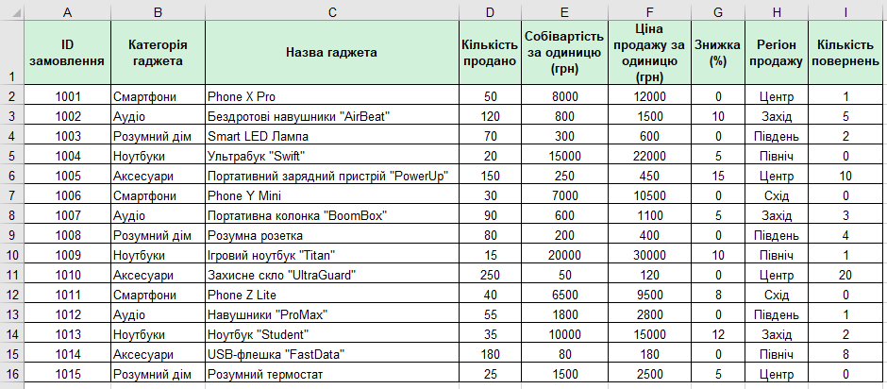
(ще один варіант таблиці)

Додаток 3
Критерії оцінювання (макс. балів) | Команда 1: [Назва агентства] | Команда 2: [Назва агентства] | Команда 3: [Назва агентства]
1. Коректність обчислень та аналізу даних (до 3 балів)
2. Якість візуалізації (діаграми) (до 3 балів)
3. Змістовність та чіткість аналітичного звіту (до 2 балів)
4. Командна взаємодія та розподіл ролей (до 2 балів)
5. Презентація результатів (до 2 балів)
Загальна кількість балів
Оцінка

Додаток 4

Шаблон аналітичного звіту для керівництва «Gadget Boom»
Тема: Аналіз показників продажів та прибутковості за період ____________________
Підготувала команда: ___________________________________

1. Прибутковість за категоріями:
- Найприбутковішою категорією товарів є: ____________________________.
Вона забезпечила _______% від загального прибутку.
- Категорії з низькою прибутковістю або збитками (якщо такі є): ______________________________________________________________________.
2. Товари-лідери та проблемні позиції:
- Топ-3 найприбутковіших ґаджетів:

- Ґаджети, які виявилися найменш прибутковими або збитковими: ______________________________________________________________________.
3. Регіональний аналіз:
- Регіон-лідер за обсягами продажів (кількістю проданих одиниць): ____________________________.
Його частка становить _______%.
- Регіони з найнижчими показниками продажів: ______________________________________________________________________.
4. Рекомендації для керівництва «Gadget Boom»:
- Рекомендуємо зосередити маркетингові зусилля на просуванні товарів з категорії: ____________________________________________________.
- Для покращення ситуації з менш прибутковими категоріями та товарами, варто: ______________________________________________________________________.
- Продовжувати розвивати присутність у лідируючому регіоні: ___________________ та проаналізувати причини низьких продажів у регіонах: ______________________________________________________________________.
- (Додайте власну рекомендацію, якщо є) ______________________________________________________________________.

Пояснення для вчителя:
- Цей шаблон можна роздрукувати або надати учням у вигляді електронного документа (наприклад, у Google Docs), щоб вони могли заповнювати його безпосередньо.
- Пояснити учням, що вони повинні заповнювати пропуски конкретними даними, назвами категорій, ґаджетів та регіонів, які вони отримали під час аналізу.
- Останній пункт "Додайте власну рекомендацію" заохочує критичне мислення та творчий підхід.

